2017安全中国创新高峰论坛
——暨安全中国大数据白皮书发布会报名表
单位名称
通讯地址
经 办 人 |  | 手机 |  | 邮箱
普通参会，注册费RMB1800元/人【含：资料费、场地费、餐饮费等】
代表姓名 | 性别 | 职务 | 手机 | 电子邮箱
参会费用总计（大写）： 万 仟 佰 拾 元整 （小写）： 元整
活动冠名、协办、支持单位募集申报中，详情请咨询：《安全中国》栏目负责人朱巍，010-56636449，18600071109，邮箱：853177@qq.com。
本公司对（ ）感兴趣，请派员与我联系。
1、冠名本次活动；2、协办本次活动；3、支持本次活动；4、参与2017安全中国大数据榜单评选。 联系人： 联系方式：
备注：
*报名截止于2017年3月31日。
*请在提交此报名表一周内将参会费用汇至组委会指定收款账户：
账户名称：北京东方巍雅文化传播有限公司
开户银行：工行北京琉璃厂支行 汇款账号：0200008009200086827
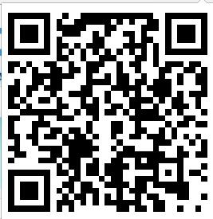
会议现场不收现金。汇款后请将银行汇款底单拍照或扫描件发至邮箱：anquanzhongguo@126.com,组委会将根据邮件确认金额并开具发票。
*此表格可在新华网《安全中国》栏目相关页面下载。http://news.xinhuanet.com/interview/2017-01/09/c_1120272588.htm（扫描右侧二维码进入下载页面）
*电子版报名表请发至：853177@qq.com。
报名单位：

负责人（签字）： 签章：

年 月 日

